Machine Learning and Data Mining

progetto:

Black Friday

Michele Belletti
Corso AA 2019-2020

Identificazione del problema
Questo progetto ha due principali obiettivi:
Il primo è quello di confrontare i risultati ottenuti da diversi algoritmi per identificare il migliore per la determinazione della quantità di spesa effettuata da un utente durante la promozione di vendita denominata del Black Friday, per lo scopo si useranno i dati forniti da [1].
Sempre in questo contesto abbiamo anche dimostrato che effettuando una riealabolazione dei dati sorgente fornitici è possibile migliorare ulteriormente la stima della previsione di spesa.
L’algoritmo di stima sviluppato durante la fase di rielaborazione dei dati può permettere ad una azienda di fare una quantificazione dei potenziali guadagni durante questo tipo di promozione commerciale e le informazioni dedotte possono essere utilizzate per quantificare l’investimento economico da impegnare per la promozione di un determinato articolo, naturalmente per incrementare gli introiti aziendali.
Il secondo è quello di confrontare due algoritmi di classificazione, utilizzando sempre lo stesso dataset, per determinare quale categoria di prodotti un utente ha acquistato durante questo evento. Questo modello così realizzato permette una migliore gestione del magazzino perché permette di creare una banca dati delle abitudini e delle necessità degli utenti inscritti, inoltre permette di diffondere delle pubblicità più mirate ad un utente in modo da incentivare le vendite e di conseguenza gli utili dell'azienda.

Indici di valutazione e prestazione
Per la realizzazione dei modelli di stima della quantità di denaro speso e del tipo di categoria di articoli che un utente compra sono stati utilizzati gli algoritmi della libreria python: scikit-learn [2].
I sistemi di valutazione che abbiamo adottato per questo studio sono:
per la determinazione della quantità di soldi spesi, un confronto sul valore RMSE,
mentre per la stima del tipo di categoria del prodotto abbiamo utilizzato un’indicazione percentuale della corretta individuazione della categoria del prodotto.
Gli algoritmi utilizzati per la creazione del modello di stima della quantità di acquisti effettuati da un utente sono: regressione lineare, decision tree regression e random forest regression.
L'analisi dei dati ha evidenziato la mancanza di informazioni (value NaN) nelle categorie dei prodotti 2 e 3. Conseguentemente a questo deficit di informazione, abbiamo realizzato due modelli di calcolo in funzione dei dati a disposizione :
- per il primo metodo abbiamo optato per la diretta eliminazione delle categorie 2 e 3, data la mancanza di informazioni complete dei dati relativi alle categorie 2 e 3, si ipotizza che contengano informazioni di rilievo minore rispetto alla categoria 1 perchè riguardanti la sottocategoria del prodotto;
- per il secondo metodo abbiamo assegnato una variabile non legata, cioè abbiamo sostituito i dati contenenti NaN con il valore -2.0 poiché le variabili di interesse sono maggiori di 0, in modo tale che la sua presenza non fornisca delle informazioni erronee e possa deteriorare il modello. Inoltre, aggiungeremo informazioni ricavate dopo l'analisi dei dati, che rappresentano la frequenza dei dati, come spiegato nella sezione successiva.
Dall’analisi dei i risultati ottenuti applicando questi due metodi abbiamo scelto di utilizzare i dati ottenuti dal secondo metodo per lo sviluppo dell'algoritmo che stima il prodotto che un utente ha acquistato durante il Black Friday.
Gli algoritmi della libreria che abbiamo utilizzato sono Decision Tree Classifier e Random Forest Classifier.

Valutazione sperimentale
Per la realizzazione del migliore modello predittivo è necessaria un’attenta analisi dei dati a disposizione che come verrà dimostrato permetterà una migliore stima del modello.

Data
Come anticipato, i dati a nostra disposizione sono relativi agli ordini effettuati durante il Black Friday e contengono le seguenti informazioni:
- L'utente attraverso il suo codice identificativo UserID;
- Il prodotto che l'utente ha comprato ProductID;
- L'eta dell'utente: Gender Age (valore che viene diviso ad intervalli di età 0-17, 18-25, 26-35, 36-45, 46-55, 55+;
- Il tipo di occupazione: Occupation (21 diverse occupazioni);
- La categoria della città: CityCategory (A, B, C che si suppone dipendano dalle dimensioni);
- Da quanti anni vive in quella città: StayInCurrentCityYears (0, 1, 2, 3, 4+);
- Stato civile: MaritalStatus;
- Le categorie del prodotto comprato: ProductCategory1, ProductCategory2, ProductCategory3;
- E la quantità dei soldi spesi: Purchase.
Analizzando, con l'ausilio dei grafici sotto riportati (grafici 1-2-3-4-5-6), che rappresentano le varie possibilità relative al numero degli ordini effettuati dai clienti, si rileva che le caratteristiche identificative dell’utente che effettua più ordini sono:
- persone di età tra i 26-35 anni (grafico 1);
- le città di categoria B (grafico 2);
- i maschi e persone single(grafico 3 e 4);
- le persone con un’occupazione di tipo 0, 4 e 7 (grafico 5);
- e le persone che sono da circa un anno in città (grafico 6).
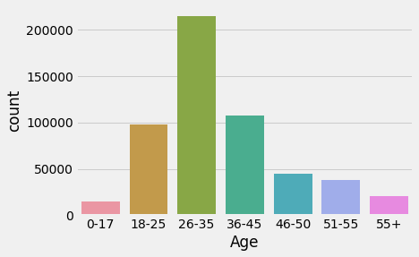Grafico 1
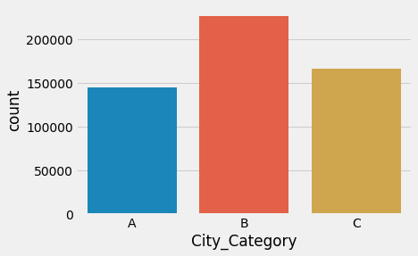Grafico 2

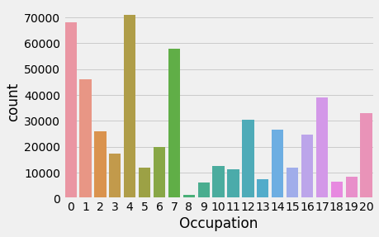Grafico 5
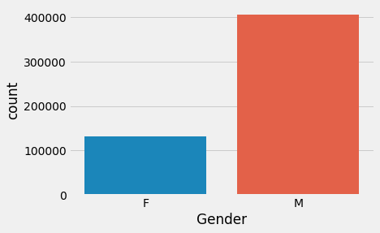Grafico 4
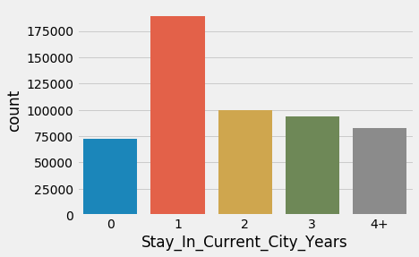Grafico 6
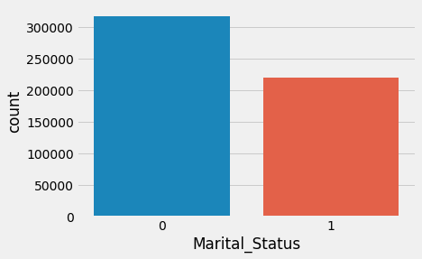Grafico 3
Analizzando ora i dati rispetto alla variabile da stimare, soldi spesi (purchase), si rileva che i grafici si assomigliano e per questa ragione vengono riportati solamente i dati relativi allo stato civile, per verifica possono essere visti nella citazione [3]).
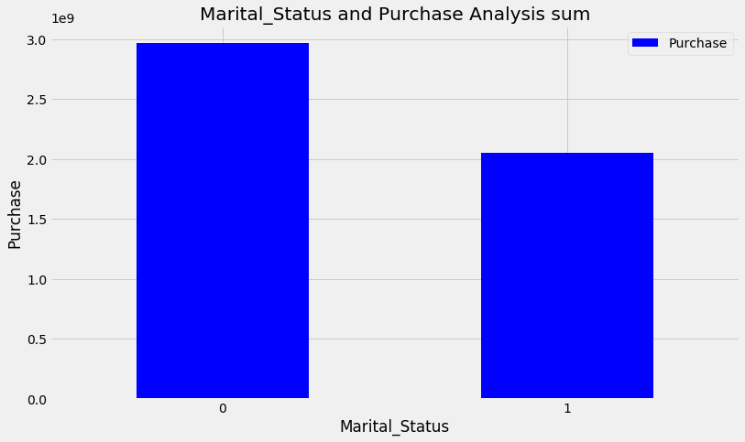Grafico 8
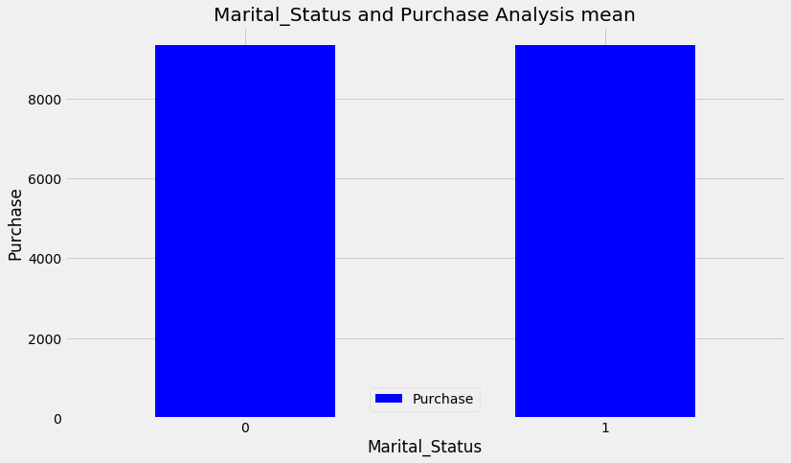Grafico 7
Dall'analisi dei grafici si vede che la media non fornisce informazioni utili a realizzare la predizione rispetto alle variabili note.
Difatti l'informazione determinante risiede nella loro quantità perciò aggiungeremo come dato aggiuntivo la frequenza per ogni variabile. Di seguito sono riportate le nuove variabili: Age_Count, Occupation_Count, Product_Category_1_Count, Product_Category_2_Count, Product_Category_3_Count e Product_ID_Count.
Queste aggiunte hanno permesso di definire una stima complessiva migliore rispetto al caso di una eliminazione totale del dato, come evidenziato nella tabella 2.

Questa metodologia non è applicabile nello studio identificativo della categoria del prodotto, come si vede nei grafici 9-10:
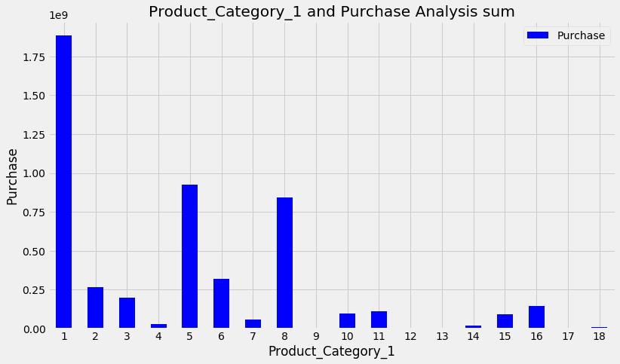Grafico 10
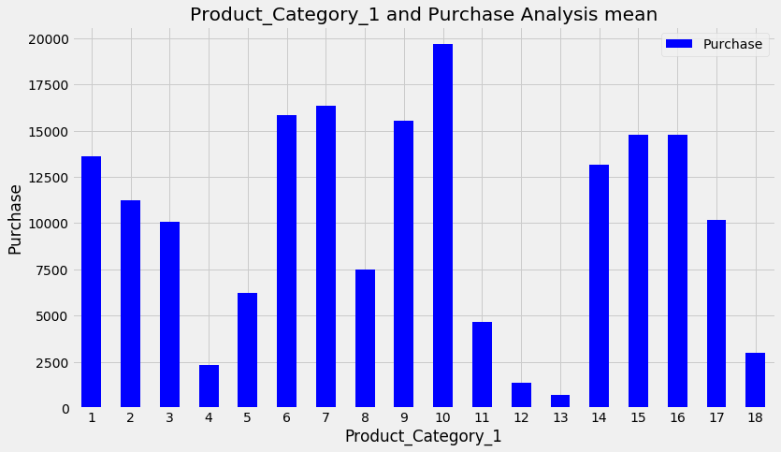 Grafico 9

Analizzati i dati andremo a realizzare il modello:

Procedimento
Attualmente gli algoritmi gestiscono solo variabili di tipo numerico perciò abbiamo modificato la descrizione dei dati dividendo ogni categoria del dato in sottocategorie e se la variabile non è uguale alla sottocategoria, le viene assegnato uno 0, se invece è uguale, un 1.
Di seguito sono riportati gli algoritmi scelti e le loro variabili, le altre variabili non elencate sono state scelte quelle di default delle librerie:
Per la determinazione della variabile Purchase:
- linear regression : normalizzazione attiva;
- DecisionTreeRegressor : max_depth=15, min_samples_leaf=100;
- Random Forest: max_depth=8, min_samples_leaf=150.
mentre per la determinazione della categoria:
- DecisionTreeRegressor : max_depth=15, min_samples_leaf=100;
- Random Forest: max_depth=8, min_samples_leaf=150.
Per eseguire la stima abbiamo utilizzato l'80% dei dati a disposizione per la realizzazione del modello, mentre il rimanente 20% è stato utilizzato per la verifica.
Come descritto precedentemente abbiamo utilizzato i dati nel seguente modo:
il primo metodo utilizzato per predire la quantità di soldi spesi è basato sull'eliminazione dei dati delle categorie dei prodotti 2 e 3, si elimina anche il codice del prodotto perché è dipendenti alla variabile purchase, dato che per ogni prodotto corrisponde un prezzo e si elimina inoltre l'identificazione dell'utente perché volgiamo ottenere un algoritmo generalizzato.
I risultati sono riportati nella prima tabella della sezione risultati e discussione.
Il secondo metodo utilizza anche i dati della categoria 2 e 3 e inoltre abbiamo tenuto conto delle rispettive quantità vendute e considerato anche la frequenza delle caratteristiche degli utenti. Utilizzando tali dati abbiamo ottenuto una una stima migliore rispetto al caso precedente, vedere tabella 2.
Utilizzando i dati utilizzati nella struttura del secondo metodo ed eliminando ogni variabile legata al tipo di prodotto, cioè Product_ID, Product_Category_2, Product_Category_3, Product_Category_1_Count, Product_Category_2_Count, Product_Category_3_Count, Product_ID__Count, abbiamo ottenuto i risultati riportati nella tabella 3.

Risultati e discussione
I risultati sono i seguenti:
Prima tabella:
Algoritmi | Linear Regression | Decision tree regression | random forest regression
RMSE | 4708 $ | 2954 $ | 3008 $
Tabella 1
Seconda tabella:
Algoritmi | Linear Regression | Decision tree regression | random forest regression
RMSE | 4344 $ | 2685 $ | 2802 $
Tabella 2
Come si evince dalle tabelle 1 e 2, il risultato migliore sì è ottenuto con l’aggiunta dei dati che includono le loro rispettive frequenze. Inoltre l'algoritmo che permette la stima migliore è il Decision tree regression come evidenziato dal valore minimo di RMSE (la radice dell'errore quadratico medio).
Terza tabella:
Algoritmi | Decision tree Classifier | random forest Classifier
Risultati | 86.79 % | 82.72 %
Tabella 3
I risultati ottenuti hanno dimostrato che il modello Decision Tree Classifier ha stimato meglio la categoria del prodotto.

Conclusioni
Per la determinazione della quantità della variabile purchase abbiamo rilevato che l’algoritmo Decision Tree Regression, implementato con una migliore gestione dei dati che tiene conto anche della loro rispettiva frequenza, ha fornito la miglior stima della variabile purchase.
Mentre per la determinazione della categoria del prodotto l’algoritmo che ha fornito il migliore risultato è il Decision Tree Classifier, utilizzando i dati ottenuti dalla elaborazione eseguita per la determinazione della variabile purchase.
Un altro metodo per migliorare ulteriormente le stima della categoria del prodotto sarebbe quello di tenere conto degli utenti, il che può essere fatto in due modi:
- creare un algoritmo per utente, il che comporterebbe un notevole impegno di dati in memoria ma semplifica l’aggiunta di un nuovo utente;
- oppure un unico algoritmo che tiene conto di tutti gli utenti che utilizzano il servizio, in questo caso l’aggiunta di un nuovo utente obbliga la rielaborazione di tutto l’algoritmo.

Bibliografia
1: Belletti Michele, Code for the Machinel Learning Project, 2019, https://github.com/michbelle/Machine_learning_project.git
2: Pedregosa, F. ; Varoquaux, G.; Gramfort, A.; Michel, V.; Thirion, B.; Grisel, O.; Blondel, M.; Prettenhofer, P.; Weiss, R.; Dubourg, V.; Vanderplas, J.; Passos, A.; Cournapeau, D.; Brucher, M.; Perrot, M.; Duchesnay, E., Scikit-learn: Machine Learning in Python, 2011
3: Eric Medvet, Data for the Machine Learning Project, 2019, http://medvet.inginf.units.it/teaching/machine-learning-and-data-analytics-2018-2019/student-project/black-friday.zip?attredirects=0&d=1

